# Geometría: Preescolar, kindergarten de transición y kindergarten (PPT 2b)

Utilice esta guía del facilitador con las diapositivas “Geometría: Preescolar, kindergarten de transición y kindergarten”. Los facilitadores pueden encontrar en esta guía temas de conversación y orientaciones para las actividades y las discusiones en grupo. El texto de la guía también se encuentra en la parte de notas de las diapositivas. Adapte esta guía del facilitador en función del tamaño de su grupo, la duración y el formato de la sesión y las necesidades de los participantes.

## DIAPOSITIVA 1: Preescolar, kindergarten de transición y kindergarten

### 

### Temas de discusión

* En esta sesión, exploraremos cómo los niños en preescolar, kindergarten de transición y kindergarten aprenden sobre las formas. También nos centraremos en las maneras en que podemos apoyar a los niños en preescolar, kindergarten de transición y kindergarten para aprender sobre las formas.
* Usaremos "TK" para referirnos al kindergarten de transición y "K" para el kindergarten.

### Notas del facilitador

* Ajuste los temas de discusión para que reflejen la duración de la sesión y las necesidades de los participantes. Si es necesario, agregue información introductoria y de "limpieza".
* Al planificar su sesión de aprendizaje profesional, considere el contenido de cada uno de los PPT en esta serie:
  + PPT 1 "Introducción a la geometría: Recién nacido–8 años" describe información fundamental sobre el aprendizaje de la geometría de los niños desde el nacimiento hasta los ocho años. Esta sesión introductoria también incluye oportunidades para que los participantes usen habilidades de geometría.
  + PPT 2a "Geometría: Los bebés y niños pequeños" describe el aprendizaje temprano de la geometría de bebés y niños pequeños e ideas sobre cómo apoyarlo.
  + PPT 2b "Geometría: Preescolar, kindergarten de transición y kindergarten" describe el desarrollo del aprendizaje de la geometría para niños en edad preescolar, TK y K e ideas sobre cómo apoyarlo.
  + PPT 2c "Geometría: Niños de primaria temprana" describe el desarrollo del aprendizaje de geometría para los niños de primer, segundo y tercer grado e ideas sobre cómo apoyarlo.
* Le animamos a ofrecer el contenido en PPT 1 antes de, o en combinación con, el contenido de PPT 2b. Si sus participantes trabajan con niños de más de un rango de edad, puede combinar partes de PPT 1, PPT 2a, PPT 2b y PPT 2c en una sesión o en una serie de sesiones. Juntos, PPT 1 y una de las series de diapositivas específicas para cada edad constituyen una sesión de aprendizaje profesional de tres horas.

## DIAPOSITIVA 2: Agradecimientos

### 

### Puntos de discusión

Count Play Explore recursos de aprendizaje profesional se hicieron posibles gracias a Count Play Explore, una iniciativa de matemáticas y ciencias temprana dirigida por el Superintendente de Escuelas del Condado de Fresno, Departamento de Cuidado y Educación temprana. Esta iniciativa está generosamente financiada por el Departamento de Educación de California y la Junta Estatal de Educación de California. Estos recursos, , desarrollado en colaboración con WestEd y sus socios, se utilizan como guía para aplicar estrategias basadas en pruebas, promover el aprendizaje activo y fomentar prácticas apropiadas para el desarrollo en los 3 de 22 Geometría entornos de educación temprana. No están destinados a la distribución comercial, modificación no autorizada o uso fuera del ámbito de la educación profesional.

## DIAPOSITIVA 3: Objetivos de la sesión

### 

### Temas de discusión

* Primero, revisaremos cómo los niños en preescolar, TK y K aprenden sobre las formas.
* A continuación, exploraremos algunas maneras en que los educadores y las familias pueden apoyar el desarrollo del conocimiento y habilidades de geometría de los niños en edad preescolar, TK y K.
* A lo largo de nuestras sesiones, dedicaremos tiempo a reflexionar sobre nuestras prácticas actuales. También pensaremos en cómo podríamos utilizar la información de esta sesión en nuestro trabajo.

### Notas del facilitador

* Ajuste los temas de discusión para reflejar la duración de la sesión y las necesidades de los participantes.

## DIAPOSITIVA 4: Reflexionar: Explorar y aprender sobre las formas

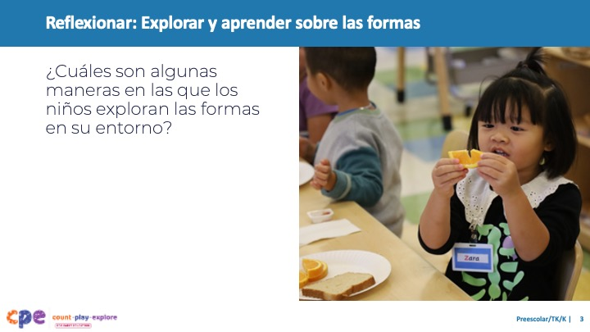

**Tiempo:** 7–15 minutos (incluyendo el de informar)

**Materiales:** Marcadores, uno o más Gráficos T con una columna etiquetada "preescolar y TK" y marcadores, "K" o más gráficos con una columna etiquetada "preescolar y TK" y una "K"

### Temas de discusión

* ¡Los niños en edad preescolar, TK y K exploran y aprenden sobre las formas todos los días!
* Tómese un par de minutos para pensar en su entorno de aprendizaje y algunas formas en que los niños exploran las formas.
  + ¿Cómo pueden los entornos del hogar de los niños y los antecedentes culturales impactar las maneras en que los niños exploran las formas en su entorno?
  + Considere diferentes áreas del entorno de aprendizaje u horas del día, por ejemplo, dentro, fuera, durante la elección de tiempo o durante el juego libre.
* [Permita a los participantes unos minutos para reflexionar antes de invitarlos a compartir sus reflexiones.]

### Notas del facilitador

* Ajuste la forma en que debe informar las reflexiones de los participantes en función del tamaño del grupo, la duración de la sesión y el formato, y las necesidades de los participantes. Documentar las reflexiones usando un Cuadro T ayudará a los participantes a conectar sus prácticas actuales con el contenido de la sesión. Puede utilizar las siguientes opciones para documentar las reflexiones de los participantes:
  + Invite a los participantes a compartir sus reflexiones con todo el grupo. A medida que comparten, marque sus reflexiones en la columna correspondiente.
  + Proporcione marcadores y un Cuadro T a cada mesa. Pida a cada mesa que elija un anotador y un reportero. Permita tiempo para que compartan sus ejemplos con el grupo en su mesa y que la anotadora rescriba sus reflexiones en la columna apropiada. Luego, anime al reportero de cada mesa a compartir una o dos reflexiones del gráfico de su mesa.
* Si no ha presentado el contenido de PPT 1: Introducción a la geometría antes de participar en esta sesión, considere presentar la actividad “Poliedros desplegables" en DIAPOSITIVA 6 de PPT 1 en este punto de su sesión. Esto permitirá a los participantes participar en una actividad lúdica y práctica sobre formas bidimensionales y tridimensionales.

## DIAPOSITIVA 5: Aprender sobre las formas

### 

### Temas de discusión

* ¡Guau! ¡Los niños en su entorno están explorando y aprendiendo sobre formas de muchas maneras diferentes! Examinemos lo que los niños de preescolar, TK y K aprenden sobre las formas.

## DIAPOSITIVA 6: Fundamentos de aprendizaje preescolar y de transición al kindergarten de California

### 

### Temas de discusión

* Repasemos cómo se representa la geometría en los Fundamentos de aprendizaje preescolar y de transición al kindergarten (Departamento de Educación de California, 2024). Los Fundamentos (conocidos por sus siglas en inglés, PTKLF) recientemente revisados, se diseñaron para alinearse con las expectativas establecidas en los estándares de matemáticas para kindergarten de los Estándares comunes de California.
* Cuatro estándares de la categoría “Geometría y pensamiento espacial” describen lo que los niños aprenden sobre geometría en preescolar y transición al kindergarten. Estos estándares forman parte de la subcategoría “Formas”.
* Los dos primeros fundamentos describen la capacidad de los niños para:
  + Identificar y describir una variedad de formas bidimensionales
  + Identificar algunas formas tridimensionales

### Notas del facilitador

* Las diapositivas 6, 7 y 8 establecen conexiones con los fundamentos y estándares de la geometría.
* El PTKLF se refiere a niños de 3 a 5 años, esto incluye tanto a niños en preescolar como en TK.
* Los fundamentos y estándares enumerados en algunas de las diapositivas se condensan. Puede considerar la posibilidad de proporcionar a los participantes copias de los Fundamentos de aprendizaje preescolar y de transición al kindergarten de California o de los Estándares comunes de California pertinentes. Considere si las copias electrónicas o impresas serán más útiles para sus participantes.

## DIAPOSITIVA 7: Fundamentos de aprendizaje preescolar y de transición al kindergarten de California

### 

### Temas de discusión

* Los dos siguientes fundamentos describen la capacidad de los niños para:
  + Comparar formas bidimensionales para determinar si tienen la misma forma
  + Combinar formas bidimensionales o tridimensionales para crear imágenes o diseños

## DIAPOSITIVA 8: Estándares estatales comunes de California - kindergarten

### 

### Temas de discusión

* Repasemos cómo el aprendizaje de geometría está representado en los Estándares estatales comunes de California.
* Dos estándares de kindergarten describen cómo los niños aprenden sobre la forma:
  + Una norma describe la capacidad de los niños para identificar y describir una variedad de formas bidimensionales y tridimensionales.
  + El otro estándar describe la comprensión de los niños de los atributos de la forma y su capacidad para componer y descomponer las formas.

## DIAPOSITIVA 9: Cinco componentes del aprendizaje sobre formas

### 

### Temas de discusión

* Para la primera infancia hay cinco componentes del aprendizaje sobre las formas:
* Aquí tenemos cinco componentes del aprendizaje sobre las formas en la primera infancia:
  + Percibir similitudes y diferencias
  + Clasificar formas
  + Nombrar formas
  + Aprender acerca de los atributos de las formas
  + Componer y descomponer formas
* En esta sesión, nos centraremos en los conceptos más relevantes para los niños en edad preescolar, TK y K. Estos conceptos incluyen clasificar las formas, aprender sobre los atributos de formas, nombrar las formas y componer y descomponer las formas.

## DIAPOSITIVA 10: Clasificar formas

### 

### Temas de discusión

* Durante la infancia, los niños desarrollan la capacidad de percibir similitudes y diferencias entre los objetos. También comienzan a hacer coincidir y clasificar una variedad de formas.
* Cuando los bebés y niños pequeños clasifican las formas, tienden a centrarse en las características generales de una forma. Por ejemplo, pueden notar si una forma es "redonda" o "puntiaguda”.
* Las estrategias de los niños para clasificar las formas cambian con el tiempo. A partir de alrededor de los tres años y continuando en el kindergarten, los niños comienzan a prestar atención a los atributos de una forma. Por ejemplo, pueden notar cuántos lados tiene una forma.
* Sin embargo, no utilizan su comprensión de los atributos de una forma de manera consistente para clasificarlas. La mayoría de los preescolares siguen dependiendo de las características generales de una forma al clasificarlas. Por esta razón, la familiaridad de los niños con una forma y cuánta experiencia tienen con ella puede afectar su capacidad para clasificar formas.
* Exploremos más esta idea en las próximas diapositivas.

## DIAPOSITIVA 11: Clasificar formas: ¿Es un triángulo?

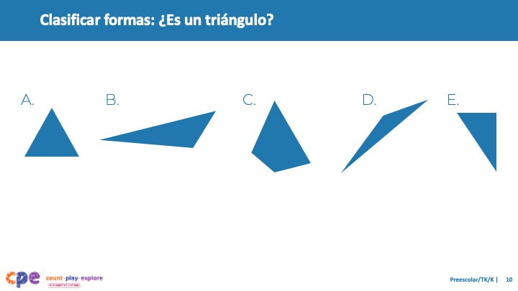

**Tiempo:** 7–10 minutos

### Temas de discusión

* Observe estas cinco formas. Con la persona a su lado, identifique si cada forma es un triángulo. Luego, explique por qué es o no un triángulo
* [Ofrezca de cinco a siete minutos para que los participantes discutan las formas y por qué las formas son o no triángulos.]
* [Seleccione participantes para compartir sus respuestas. Después de que los participantes describan cada una de las formas, use los siguientes temas de discusión para informar.]
* Durante esta actividad, es posible que hayan notado que los triángulos pueden tener mucha variación. Los lados de los triángulos pueden ser de diferentes longitudes. Los triángulos pueden tener diferentes ángulos, y los triángulos pueden orientarse de diferentes maneras. Por ejemplo:
  + Un punto puede estar en la parte inferior o en la parte superior.
  + También pudo haber notado que una forma parecía similar a un triángulo, pero no era un triángulo.
* Cuando explicaron por qué algo era o no un triángulo, describieron el número de lados o esquinas que tenía la forma. [Establecer conexiones con respuestas específicas de los participantes.]
* Pensemos en cómo los niños de preescolar, TK y K podrían clasificar estas formas.

### Notas del facilitador

* Ajuste la forma en que facilita esta actividad en función del tamaño del grupo, la duración de la sesión y el formato, y las necesidades de los participantes.
  + Para grupos más pequeños, puede invitar a los participantes a compartir sus respuestas y pensamientos con todo el grupo.
  + Para grupos más grandes, considere ofrecer tiempo para que los participantes compartan sus observaciones en pares o en sus mesas. Luego, invite a cada par o mesa a compartir con todo el grupo su respuesta para uno de los triángulos.
* Respuestas:
  + Las formas A, B, D y E son triángulos porque tienen tres lados y tres esquinas.
  + La forma C no es un triángulo porque tiene cuatro lados y cuatro esquinas.

## DIAPOSITIVA 12: Clasificar formas: Formas típicas y atípicas

### 

### Temas de discusión

* Entre las edades de tres y cinco años, es probable que los niños continúen usando las características generales de una forma para clasificarla.
* A los preescolares les resulta más fácil clasificar las formas típicas.
  + Los niños observan las formas típicas en sus ambientes cotidianos. [Apunte al triángulo típico de la diapositiva.] Un ejemplo de una forma típica es un triángulo equilátero, que tiene tres lados de la misma longitud. La mayoría de los libros o juguetes para niños muestran versiones típicas de formas.
  + Los niños son mucho menos propensos a experimentar formas atípicas. [Apunte al triángulo atípico en la diapositiva.] Un ejemplo de un triángulo atípico es un triángulo escaleno o un triángulo con un punto orientado hacia abajo. Llamamos a estas formas atípicas porque los niños no ven estas versiones con frecuencia.
* Como se mencionó anteriormente, los preescolares tienden a centrarse en las características generales de las formas. Este enfoque significa que los preescolares pueden clasificar incorrectamente formas no válidas como esta. [Apunte al triángulo no válido en la diapositiva.] Un ejemplo no válido de un triángulo es una forma que se parece a un triángulo, por ejemplo, que tiene un punto en la parte superior, pero tiene más de tres lados
* Cuando los niños encuentran un triángulo no válido, pueden notar que la forma tiene un punto en la parte superior y concluir que es un triángulo. Sin embargo, puede que no noten que la forma tiene cuatro lados.
* Para cuando los niños entran al kindergarten, se familiarizan con los atributos de una forma y usan esta información de manera más coherente al clasificar las formas.
* A continuación, discutiremos lo que los niños en edad preescolar, TK y K aprenden sobre los atributos de la forma. También exploraremos cómo este conocimiento ayuda con su clasificación.

## DIAPOSITIVA 13: Aprender acerca de los atributos de las formas

### 

### Temas de discusión

* Entre los tres y los cinco años, los niños comienzan a usar vocabulario como "esquinas" o "lados" para describir los atributos de la forma. Cuando se les pide, pueden contar las esquinas y lados de una forma.
* Con el tiempo, los niños aprenden que notar atributos es la forma más precisa de identificar y clasificar formas. Para el kindergarten, usan atributos de forma más coherente para clasificar formas.
* Los niños de kindergarten también utilizan su comprensión de los atributos para comunicarse sobre las similitudes y diferencias de una forma. Por ejemplo:
  + Pueden explicar que los triángulos son diferentes de los cuadrados porque los triángulos tienen tres esquinas y los cuadrados tienen cuatro esquinas.

## DIAPOSITIVA 14: Nombrar formas bidimensionales

### 

### Temas de discusión

* Entre los tres y los cinco años, los niños amplían su vocabulario de formas. Conocen nombres de formas como círculo, cuadrado, triángulo y rectángulo. Incluso pueden aprender los nombres de formas bidimensionales más complejas como rombo o trapezoide.
* En el kindergarten, los niños conocen los nombres de formas como rombo, pentágono, hexágono y octágono.

### Notas del facilitador

* Para más información sobre las formas bidimensionales y tridimensionales comunes y sus nombres, ver DIAPOSITIVA 16 y 18 de PPT 1: Introducción a la geometría: Recién nacidos–8 años.

## DIAPOSITIVA 15: Nombrar formas tridimensionales

### 

### Temas de discusión

* Los niños en edad preescolar y TK también comienzan a identificar formas tridimensionales como esferas, cubos y conos. Muchos niños continúan usando nombres informales como "pelota" para una esfera o "caja" para un cubo. Los niños usan estos nombres informales porque los adultos a menudo los usan para describir objetos tridimensionales, y estos nombres tienen más sentido en muchos contextos. Por ejemplo:
  + Al jugar al baloncesto, los niños son más propensos a comunicarse "lanzar la pelota" que "lanzar la esfera”.
* Los niños de kindergarten pueden comenzar a usar o entender nombres formales para una variedad más amplia de formas tridimensionales como cilindros o pirámides.
* Es importante que los niños desarrollen una comprensión y usen el vocabulario formal en la escuela primaria temprana. Sin embargo, en preescolar, TK y K, es apropiado que los niños continúen usando nombres informales para formas tridimensionales.

## DIAPOSITIVA 16: Componer y descomponer formas

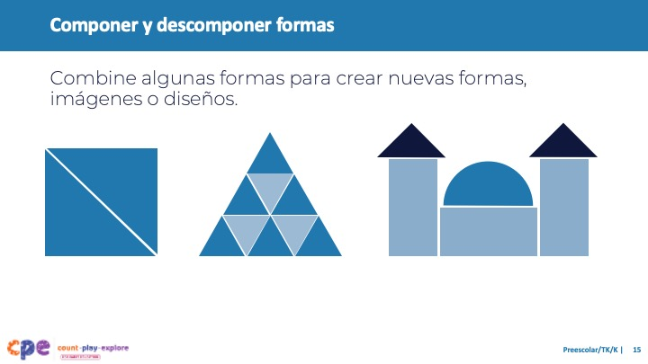

**Tiempo:** 7–10 minutos

### Temas de discusión

* Componer y descomponer formas es la capacidad de combinar o separar formas para crear nuevas formas, imágenes o diseños.
* Entre los tres y los cinco años, los niños comienzan a explorar la composición y descomposición de formas al construir o hacer arte. Por ejemplo:
  + Al construir, los niños pueden combinar dos triángulos para hacer un cuadrado. O pueden cortar formas de papel como un círculo en dos semicírculos.
* En el kindergarten, los niños combinan formas para crear imágenes simples. Por ejemplo:
  + Podrían poner un triángulo encima de un cuadrado para hacer una casa.
* Las habilidades de composición y descomposición de los niños en preescolar, TK y K sientan las bases para comprender la partición de formas o cómo se pueden dividir las formas en la escuela primaria temprana.
* En grupos de mesa, tómese un momento para reflexionar sobre las formas en que los niños en su entorno ya exploran la composición y descomposición de formas. ¿Qué tipos de materiales usan los niños al componer y descomponer formas?
* [Proporcione a los participantes de cinco a siete minutos para discutir ideas en sus grupos de mesa.]

### Notas del facilitador

* Para sesiones más largas, considere ofrecer un poco de tiempo para la exploración práctica de formas de composición y descomposición. Proporcione a los participantes bloques, tangramas o recortes de formas. Invite a los participantes a componer nuevas formas, imágenes o diseños. Por ejemplo, puedes retarlos a hacer un animal usando tangramas o un puente con bloques.

## DIAPOSITIVA 17: Observar: Aprender sobre formas

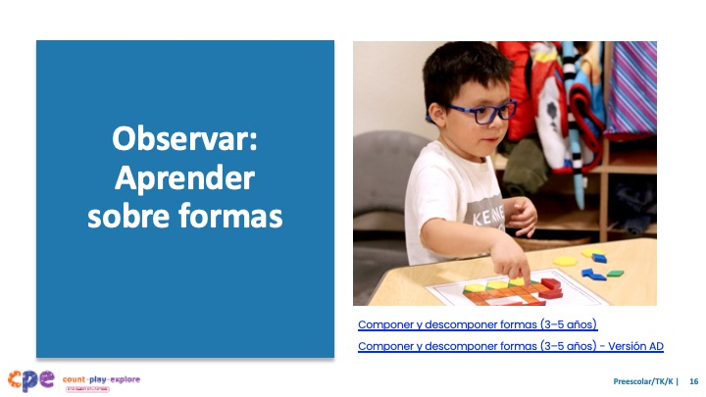

**Tiempo:** 10–20 minutos (incluyendo el de informar)

**Materiales:** Video de formas preescolar, TK o K [antes de la sesión, seleccione los clips que piensa mostrar]

### Temas de discusión

* Ahora veremos un video. Mientras ven el video, piensen en las formas en que los niños están mostrando que:
  + Clasifican las formas
  + Aprenden sobre los atributos de las formas
  + Nombran las formas
  + Componen y descomponen las formas
* Considere cómo los intereses, culturas y experiencias vividas, idiomas, habilidades y habilidades emergentes de los niños en este video podrían haber afectado la forma en que aprendieron y exploraron las formas.
* Puede anotar sus observaciones. Después del clip, discutiremos lo que notó.

**Notas del facilitador**

* Elija un videoclip de preescolar, TK o K que muestra a los niños aprendiendo sobre las formas. Puede reproducir ambos clips o elegir el clip que sea más apropiado para los participantes.
* Proporcionamos los siguientes videos (puede usar otros videos):
  + [Nombrar formas tridimensionales (3–5 años)](https://youtu.be/67I5e3SeK9E)
  + [Nombrar formas tridimensionales (3–5 años) – Versión AD](https://youtu.be/tPaSsX0xwaQ)
  + [Componer y descomponer formas (3–5 años)](https://youtu.be/HIjYiiOhjuM)
  + [Componer y descomponer formas (3–5 años) - Versión AD](https://youtu.be/rYkuCr3EG0E)
* **Nota:** En las notas del facilitador de la siguiente diapositiva se proporcionan puntos de discusión para los vídeos.
* Si un componente no se observa en el video, puede invitar a los participantes a:
  + Piense en maneras en que los niños podrían desarrollar conocimientos y habilidades relacionadas con ese componente
  + Explique cómo los educadores podrían apoyar a los niños a desarrollar los conocimientos y habilidades relacionados con ese componente
* Considere presentar el video más de una vez. La primera vez, invite a los participantes a familiarizarse con el clip. Luego, invite a los participantes a observar las formas específicas en que los niños muestran su comprensión de los componentes del aprendizaje de forma.

## DIAPOSITIVA 18: Discutir: Aprender sobre formas

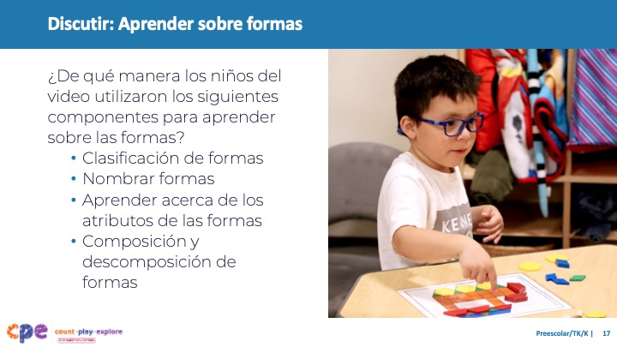

**Tiempo:** 10–20 minutos (incluyendo la observación del video en la diapositiva anterior

### Temas de discusión

* Vamos a discutir lo que notaron.
* ¿De qué manera los niños en el video utilizaron los siguientes componentes para aprender sobre las formas?:
  + Clasificando las formas
  + Aprendiendo sobre los atributos de las formas
  + Nombrando las formas
  + Componiendo y descomponiendo las formas

### Notas del facilitador

* Ajuste el informe según el tamaño del grupo, la duración de la sesión y el formato, y las necesidades de los participantes. Considere registrar las observaciones de los participantes para proporcionar visualmente maneras en que los niños desarrollan una comprensión de las formas.
* Considere usar las siguientes adaptaciones basadas en la duración de la sesión:
  + Para sesiones más cortas, invite a los participantes a compartir, con el grupo grande, lo que notaron sobre las maneras en que los niños en edad preescolar, TK y K mostraron su comprensión de las formas.
  + Para sesiones más largas, ofrezca tiempo para que los participantes compartan sus observaciones en pares o en sus mesas. Luego, invite a cada mesa a compartir sus observaciones.
* Aquí hay algunos ejemplos de cómo los niños en el videoclip "[Nombrar formas tridimensionales (3–5 años)](https://youtu.be/67I5e3SeK9E)" clasifican las formas y las formas nombradas:
  + **Clasificación de las formas:** Al aprender los nombres de las formas tridimensionales, algunos niños usaron los nombres o hicieron comparaciones con formas bidimensionales similares. Por ejemplo, un niño dijo "cuadrado" en lugar de "cubo". Estas observaciones permitieron a los niños clasificar estas formas y aprender lo que hace que las formas tridimensionales sean diferentes de las formas bidimensionales.
  + **Nombrar formas:** Los niños repitieron los nombres de las formas tridimensionales después de que el educador las introdujo, como esfera, cubo, pirámide y cono. Los niños luego nombraron la forma correcta que faltaba cuando jugaron su juego.
* Aquí hay algunos ejemplos de cómo los niños en el videoclip “[Componer y descomponer formas (3–5 años)](https://youtu.be/HIjYiiOhjuM)” nombran formas, y formas compuestas y descompuestas:
  + **Nombrar formas:** Los niños nombraban algunas de las formas mientras las buscaban. Un niño dijo: "Necesito tres cuadrados naranjas”.
  + **Componiendo y descomponiendo formas:** A través de la actividad, los niños componían imágenes de formas.

## DIAPOSITIVA 19: Apoyo al aprendizaje de formas

### 

### Temas de discusión

* Exploramos cinco componentes del aprendizaje de las formas. También observamos algunas maneras en que los niños en edad preescolar, TK y K clasifican las formas, aprenden sobre los atributos de las formas, nombran las formas y componen y descomponen las formas. Ahora, discutamos maneras en que podemos apoyar a los niños para que aprendan sobre las formas, en nuestros entornos de aprendizaje y en casa.
* Históricamente, las desigualdades en nuestro sistema educativo han impactado a los niños de color, a los niños que aprenden en múltiples lenguas y a los niños con discapacidades. Por ejemplo, los niños de color, los niños que aprenden en múltiples lenguas y los niños con discapacidades han tenido un acceso desigual a oportunidades de aprendizaje riguroso. Debemos trabajar para garantizar que todos los niños -de cualquier origen, raza, cultura, etnia, idioma, género, capacidad o condición socioeconómica- tengan oportunidades equitativas para participar en entornos y experiencias de aprendizaje de geometría de alta calidad.

## DIAPOSITIVA 20: Explorar: Enfoque M5 de matemáticas temprana

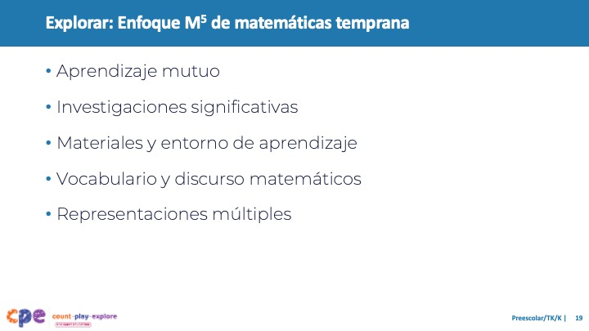

**Tiempo:** 15 minutos

**Materiales:** El folleto **Resumen de M5**

### Temas de discusión

* Count Play Explore a menudo usa el Enfoque M5 (que se pronuncia: M a la quinta) de matemáticas temprano para referirse a cinco prácticas básicas de enseñanza temprana de matemáticas:
  + Aprendizaje mutuo
  + Investigaciones significativas
  + Materiales y entorno de aprendizaje
  + Vocabulario y discurso matemáticos
  + Representaciones múltiples
* Exploremos las prácticas de M5. Luego, observaremos M5 en acción.

### Notas del facilitador

* Considere sus participantes y sus experiencias previas con M5.
  + Para los grupos que tienen una experiencia significativa con M5, puede ofrecer unos minutos para que los participantes compartan con un socio sus áreas de fortaleza y las prácticas en las que están trabajando. O puede usar esta diapositiva para revisar brevemente las prácticas del M5 y pasar a la siguiente diapositiva.
  + Para los grupos que tienen menos experiencia con M5, puede ofrecer más tiempo para que los participantes exploren cada práctica. Por ejemplo, puede permitir que revise las prácticas en el folleto por su cuenta. Invítelos a hacer o imaginar un cuadrado sobre las prácticas que tienen "marcadas" (prácticas que entienden y usan), un círculo sobre "lo que todavía está dando vueltas en sus cabezas" (prácticas sobre las que todavía tienen preguntas) y un triángulo sobre tres ideas que utilizarán en su configuración. Para obtener más ideas sobre cómo proporcionar una revisión más completa, visite la serie de **Enfoque** **M5 de matemáticas temprana**.

## DIAPOSITIVA 21: Observar: M5 en acción

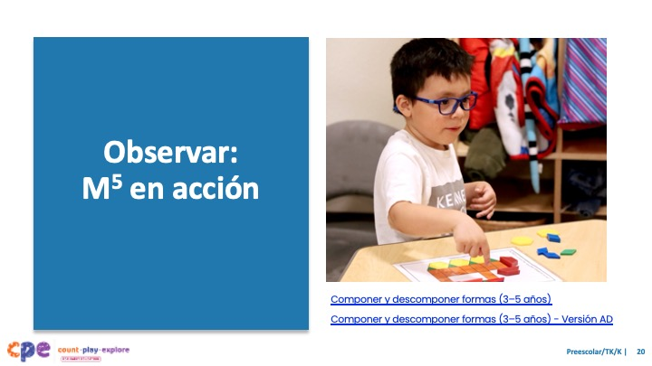

**Tiempo:** 5–7 minutos (no incluyendo el de informar)

**Materiales:** El folleto **Observar** **M5 en acción: Formas**; vídeo de formas preescolar, TK, o K; papel gráfico; marcadores

### Temas de discusión

* Observamos cómo los niños pequeños aprenden sobre las formas. Luego, exploramos el Enfoque M5 de matemáticas temprana. Ahora, vamos a observar un video que muestra las prácticas de M5 que apoyan el aprendizaje de los niños sobre la forma. [Elija una estrategia para facilitar esta observación e infórmenos. Adapte los temas de discusión para reflejar esta estrategia.]

### Notas del facilitador

* Elija un videoclip de preescolar, TK o K que muestre a los niños explorando formas. Este clip puede ser el mismo que usó para observar a los niños aprendiendo sobre formas.
* Proporcionamos los siguientes videos (puede usar otros videos):
  + [Componer y descomponer formas (3–5 años)](https://youtu.be/HIjYiiOhjuM)
  + [Componer y descomponer formas (3–5 años) - Versión AD](https://youtu.be/rYkuCr3EG0E)
  + [Nombrar formas tridimensionales (3–5 años)](https://youtu.be/67I5e3SeK9E)
  + [Nombrar formas tridimensionales (3–5 años) – Versión AD](https://youtu.be/tPaSsX0xwaQ)
* **Nota:** En las notas del facilitador de la siguiente diapositiva se proporcionan ejemplos de respuestas para el vídeo "Componer y descomponer formas (3-5 años)".
* Invite a los participantes a sacar el folleto **Observar de M5 en acción: Formas**.
* Para grupos más grandes y sesiones más largas, utilice un enfoque de rompecabezas. Antes de reproducir el video, asigne a cada mesa una práctica en la que concentrarse durante el video. [Si hay más de cinco mesas, asigne más de una mesa para centrarse en cada práctica.]
* Para grupos más pequeños y sesiones más cortas, considere mostrar el videoclip de dos a tres veces, invitando a los participantes a centrarse en las prácticas específicas cada vez. Anímelos a registrar las observaciones en el folleto.

## DIAPOSITIVA 22: Discutir: M5 en acción

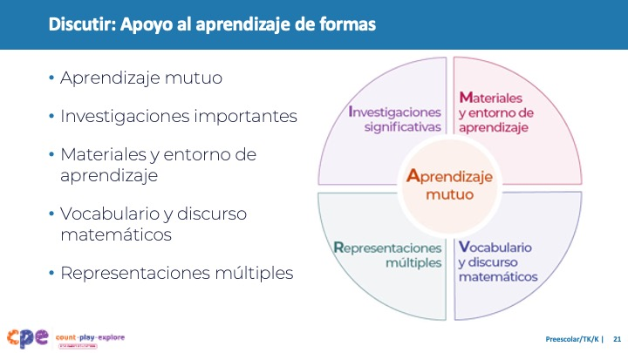

**Tiempo:** 20–30 minutos (varía según los objetivos de la sesión)

**Materiales:** El folleto **Observar M5 en acción: Formas**; video de formas preescolar, TK, o K; papel gráfico; marcadores

### Temas de discusión

* Repasemos sus observaciones de cada práctica de M5. ¿Cómo utilizó el educador M5 para apoyar el aprendizaje de los niños sobre las formas?

### Notas del facilitador

* Use **Clave de respuestas para observar M5 en acción: Formas**, preescolares aprenden sobre las formas para ejemplos de formas en las que se utilizó M5 en el videoclip "[Componer y descomponer formas (3–5 años)](https://youtu.be/HIjYiiOhjuM)“.
* Para grupos más grandes o sesiones más largas: Después de ver el videoclip, pida a cada mesa que discuta lo que notaron sobre su práctica asignada. Luego, invite a cada mesa a compartir sus observaciones con el grupo más grande. A medida que cada mesa comparte, parafrasea, afirma y agrega a sus respuestas según sea necesario. Considere la posibilidad de escribir las observaciones de cada mesa para hacer visibles las prácticas.
* Para grupos más pequeños o sesiones más cortas: Invite a los participantes a compartir sus observaciones con todo el grupo. Escriba sus observaciones para hacer visibles las prácticas. A medida que los participantes comparten, parafrasean, afirman y agregan a sus respuestas según sea necesario. Considere invitar a los participantes a compartir algo que aprendieron con alguien de otra mesa. Por ejemplo, podrías pedirles que encuentren a alguien con zapatos similares, que se sienten con ellos y que compartan algo que hayan aprendido con esa persona.

## DIAPOSITIVA 23: Explorar: Utilizar M5 para apoyar el aprendizaje sobre formas

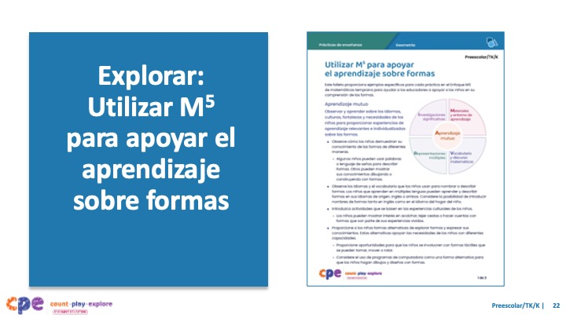

**Tiempo:** 15–30 minutos (incluyendo informar en la próxima diapositiva)

**Materiales:** El folleto **Utilizar** **M5 para apoyar el aprendizaje sobre formas,** papel gráfico, marcadores

### Temas de discusión

* Hemos discutido el Enfoque M5 de matemáticas temprana y hemos observado algunas maneras en las que las prácticas podrían usarse para apoyar el aprendizaje de los niños de la geometría. Consideremos otros modos de usar M5 para apoyar el aprendizaje de los niños sobre las formas.
* Saquen **Utilizar M5 para apoyar el aprendizaje sobre formas.** Revisen las ideas sobre cómo usar M5 para apoyar el aprendizaje de geometría de los niños.

### Notas del facilitador

* Proporcione de cinco a siete minutos para que los participantes revisen el folleto.
* Mientras los participantes revisan el folleto, muestre un gráfico para cada una de las cinco prácticas M5 de matemáticas tempranas. Etiquételos con los siguientes encabezados: Aprendizaje mutuo, Investigaciones significativas, Materiales y ambiente de aprendizaje, Vocabulario y discurso matemático, Representaciones Múltiples. Divida cada gráfico en dos columnas. Etiquete una columna "Preescolar y TK" y la otra "K". Para grupos más grandes, cree y muestre más de un gráfico por práctica M5. Deje marcadores cerca de cada gráfico. Use temas de discusión y notas del facilitador en la siguiente diapositiva para guiar el informe.

## DIAPOSITIVA 24: Discutir: Utilizar M5 para apoyar el aprendizaje sobre formas

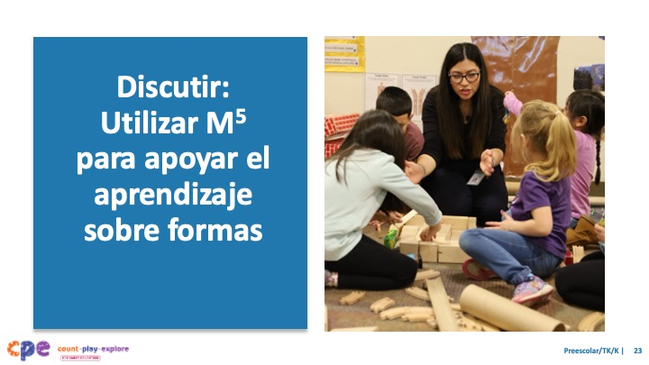

**Tiempo:** 15–30 minutos (incluida la revisión del folleto la diapositiva anterior)

**Materiales:** El folleto **Utilizar M5 para apoyar el aprendizaje sobre formas**, papel gráfico, marcadores

### Temas de discusión

* Revisaron algunas ideas sobre maneras de apoyar el aprendizaje de la forma de los niños usando el Enfoque M5 de matemáticas temprana. A continuación, reflexionemos sobre las maneras en que podemos seguir apoyando el aprendizaje de la forma de los niños. Podríamos pensar en estrategias que ya usamos, así como estrategias que queremos probar.
  + Formaremos pequeños grupos que irán de gráfico en gráfico juntos. [Proporcione instrucciones sobre cómo formar grupos. Las notas del facilitador ofrecen algunas sugerencias.]
  + Cuando llegue al gráfico, **identifique y escriba** algo que le gustaría probar. Por ejemplo, en el cuadro de Materiales y entorno de aprendizaje es posible que desee intentar usar materiales reciclados como cajas y tubos para que los niños puedan construir algo con formas tridimensionales.
  + Avise a los grupos cuando sea tiempo para pasar al siguiente gráfico. Deje el marcador en el gráfico para que el siguiente grupo lo use. Vaya en el sentido de las agujas del reloj al siguiente gráfico. Cuando llegue, revise las ideas sugeridas por los grupos anteriores. Identifique y escriba las ideas adicionales.
  + El último grupo en cada gráfico compartirá con todo el grupo dos a tres ideas que encontraron más interesantes o valiosas.
  + Reflexione sobre la diversidad de los alumnos de educación temprana en su entorno. Considere los intereses, idiomas, culturas y experiencias vividas de los niños, sus habilidades y habilidades emergentes durante la discusión.
* [Después de que la rueda de diapositivas concluye:] Ustedes pueden compartir las ideas que desean probar con su asesor y volver a visitar este folleto como plan de experiencias de aprendizaje a lo largo del año.

### Notas del facilitador

* Seleccione una estrategia para formar grupos pequeños. Algunas ideas incluyen numeración en las mesas, numeración en todo el grupo o movimiento en grupos de mesa.
* Considere modelar qué hacer en los gráficos.
* Al considerar el tiempo asignado para esta actividad, deje al menos cinco minutos al final para que todo el grupo comparta. El tiempo restante debe dividirse entre el número de gráficos. Por ejemplo, si tiene un total de 25 minutos, espere 20 minutos para la rueda principal y 5 minutos para el informe. Si hay un gráfico para cada práctica de M5, el tiempo asignado en cada gráfico es de cuatro minutos (20/5 = 4).

## DIAPOSITIVA 25: Explorar: Actividades para aprender sobre formas

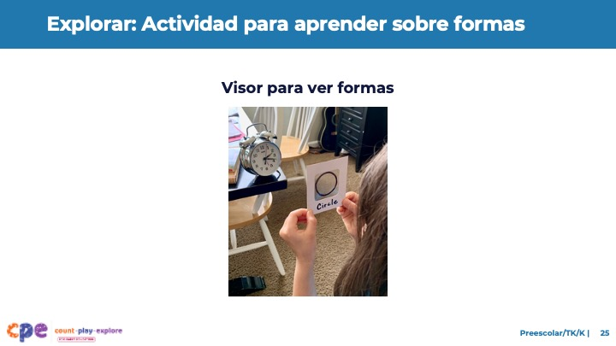

**Tiempo:** 10–15 minutos

**Materiales:** El folleto **Visor para ver formas**

### Temas de discusión

* Revisamos una variedad de maneras en las que puede apoyar el aprendizaje de formas de los niños usando M5. A continuación, leeremos y discutiremos una actividad que permite a los niños explorar y aprender sobre las formas de manera lúdica y práctica.
* Saque el folleto de actividad del **Visor para ver formas**.
* Esto folleto de actividad incluye instrucciones para configurar las actividades. También incluye ideas sobre cómo apoyar el aprendizaje de los niños usando el Enfoque M5 de matemáticas tempranas
* Con un compañero, lea juntos el folleto. Luego, discutan cómo podría usar esta actividad en su configuración. Considere las siguientes preguntas:
  + Piense en los niños de su entorno. ¿De qué manera podría modificar esta actividad para responder a sus idiomas, culturas, fortalezas y necesidades?
  + ¿Qué vocabulario podría introducir a través de esta actividad?

### Notas del facilitador

* Proporcionar 5–10 minutos para que los participantes lean y discutan el folleto con un compañero.
* Para sesiones más largas, ofrezca tiempo para que los participantes compartan, con sus mesas, cómo podrían usar la actividad que revisaron.
* Para sesiones más largas, considere ofrecer tiempo para que los participantes realicen la actividad. Asegúrese de preparar y traer los materiales necesarios. Anime a los participantes a discutir lo que observan al participar en la actividad.

## DIAPOSITIVA 26: Reflexionar: aprender, preguntar, hacer

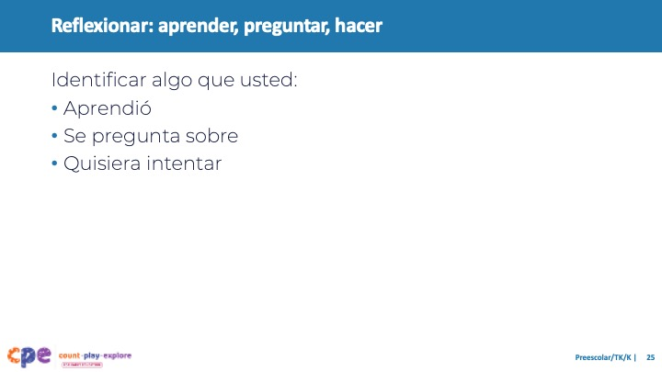

**Tiempo:** 5 minutos

### Temas de discusión

* Tómese unos minutos para pensar en nuestra sesión.
* Considere las siguientes preguntas:
  + ¿Algo que aprendió?
  + ¿Una interrogante que aún tiene?
  + ¿Algo que quiere probar en su entorno de aprendizaje?
* [Permita que los participantes piensen de dos a tres minutos. Puede invitar a los participantes a compartir sus reflexiones con un compañero.]
* Gracias por su tiempo, atención y compromiso. Ha sido maravilloso trabajar con ustedes.

### Notas del facilitador

* Para sesiones más largas, considere pedir a los participantes que compartan sus reflexiones con el grupo más grande.
* A medida que los participantes discuten sus reflexiones, anote las preguntas que todavía tienen y las cosas que les gustaría probar. Estas reflexiones pueden informar los temas de futuras capacitaciones, asesoría o comunidades de práctica.